PKP Polskie Linie Kolejowe S.A.
Biuro Komunikacji i Promocji
Targowa 74, 03 - 734 Warszawa
tel. + 48 22 473 30 02
fax + 48 22 473 23 34
rzecznik@plk-sa.pl
www.plk-sa.pl

Szczecin, 21 grudnia 2018 r.
Informacja prasowa
Bezpieczniejsza, szybsza i wygodniejsza podróż między Poznaniem a Szczecinem
Atrakcyjny czas przejazdu, wyższy poziom bezpieczeństwa komfortowe stacje, oraz sprawniejszy przewóz towarów, to główne efekty modernizacji trasy kolejowej Poznań – Szczecin. PKP Polskie Linie Kolejowe S.A. podpisały kolejną umowę za ponad 201 mln zł. Dzięki niej między Słonicami a Szczecinem Dąbie będą nowoczesne urządzenia sterowania ruchem oraz sprawna łączność niezbędna dla bezpiecznych podróży.
Umowa na zaprojektowanie i wykonanie zabudowy urządzeń sterowania ruchem kolejowym oraz urządzeń kolejowej sieci telekomunikacyjnej między Słonicami a Szczecinem Dąbie obejmuje budowę nowoczesnych urządzeń sterowania ruchem kolejowym, w tym budowę lokalnego centrum sterowania (LCS) w Stargardzie.
- Modernizacja linii Poznań – Szczecin, na odcinkach Poznań – Wronki i Słonice – Szczecin Dąbie, to jedna z największych inwestycji PKP Polskie Linie Kolejowe S.A. ze środków instrumentu CEF „Łącząc Europę”. Konsekwentnie realizujemy kolejne etapy i dziś podpisujemy czwartą umowę. Tym samym na tę trasę z Krajowego Programu Kolejowego przeznaczyliśmy już ponad 1,1 mld zł. – mówi Arnold Bresch, Członek Zarządu PKP Polskich Linii Kolejowych S.A.
LCS to jeden z elementów, który zapewni wyższy poziom bezpieczeństw jazdy pociągów. Komputerowy system będzie wspierał pracę dyżurnych ruchu. Nowoczesne sterowanie pozwoli na szybszą i bezpieczniejszą jazdę pociągów przez stacje. Zamontowany zostanie monitoring na przejazdach kolejowo – drogowych. Kamery będą także na modernizowanych peronach, co zapewni większe bezpieczeństwo pasażerom. Projekt przewiduje budowę nowoczesnego systemu dynamicznej informacji pasażerskiej na stacjach i przystankach między Poznaniem a Wronkami oraz Słonicami a Szczecinem Dąbie.W ramach projektu
wybudowana zostanie także nowoczesna sieć teletransmisyjna kolejowej radiołączności. Zapewni to bezprzerwową łączność pomiędzy posterunkami ruchu dla bezpiecznego
i sprawnego prowadzenia ruchu pociągów.
Podpisany dzisiaj kontrakt to druga umowa dla tej inwestycji na srk z tzw. „otwartym interfejsem”. Wcześniej podobną umowę PLK podpisały dla odcinka Poznań – Wronki. Taki zapis umożliwia pozyskanie od wykonawców informacji o powiązaniu urządzeń wewnątrz systemu srk oraz istniejącego systemu z innymi systemami.
Wartość umowy, to 201,2 mln zł netto z czego 165,5 mln zł netto pochodzi ze środków finansowych instrumentu „Łącząc Europę” Unii Europejskiej. Roboty wykona firma AŽD Praha s.r.o. Umowa na srk jest czwartą umową podpisaną przez PLK na modernizację, ważnej trasy Szczecin – Poznań
Modernizacja linii Poznań Szczecin
Projekt Modernizacja linii kolejowej Poznań – Szczecin, na odcinku Poznań – Wronki i Słonice – Szczecin Dąbie to jedna z największych inwestycji realizowanych przez PKP Polskie Linie Kolejowe S.A. ze środków finansowych instrumentu finansowego „Łącząc Europę” Unii Europejskiej.
Prace budowlane rozpoczęły się w listopadzie br. między Poznaniem a Wronkami. Zakończenie modernizacji zaplanowane jest pod koniec 2020 r. Będą wymieniane tory. Przebudowane 43 perony na 21 stacjach i przystankach. Pasażerowie zyskają nowoczesne perony wyposażone w nową nawierzchnię, wiaty peronowe, nowoczesne oświetlenie, informację pasażerską i nowe oznakowanie. Zostaną także dostosowane do potrzeb osób z ograniczoną mobilnością. Zwiększy to komfort korzystania z transportu kolejowego.
Lokalne Centra Sterowania w Poznaniu i Stargardzie, nowoczesny system sterowania ruchem kolejowym oraz przebudowa 48 przejazdów kolejowo – drogowych zwiększą bezpieczeństwo. Zmodernizowana będzie także sieć trakcyjna i układy zasilania. Pracami modernizacyjnymi objętych zostanie także 18 wiaduktów kolejowych. Wybudowanych i zmodernizowanych zostanie 68 obiektów inżynieryjnych z przystosowaniem ich do pełnienia funkcji przejść dla zwierząt. Modernizacja linii kolejowej E59 skróci czas przejazdu najszybszych pociągów o około 50 minut, dzięki możliwości jazdy pociągów z prędkością do 160 km/h. Zwiększy się również przepustowość linii. Poprawi się oferta przewozowa.
Aby wykonać wszystkie zasadnicze roboty do końca 2020 r. PKP Polskie Linie Kolejowe S.A. wykonały wcześniej, w latach 2017 r. – 2018, torowe roboty na prawie 100 km torów między Słonicami a Szczecinem Dąbie.
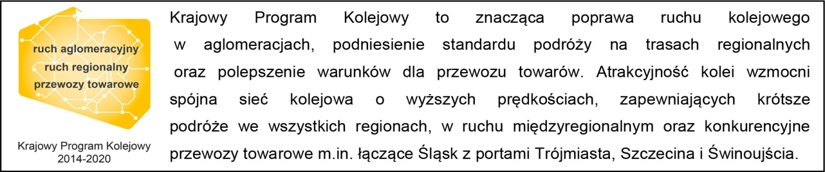
Kontakt dla mediów:
Zbigniew Wolny
Zespół prasowy
PKP Polskie Linie Kolejowe S.A.
piotr.hamarnik@plk-sa.pl
T: + 48 600 084 749
„Wyłączną odpowiedzialność za treść publikacji ponosi jej autor. Unia Europejska nie odpowiada za ewentualne wykorzystanie informacji zawartych w takiej publikacji”.

